НАЦІОНАЛЬНИЙ ТЕХНІЧНИЙ УНІВЕРСИТЕТ УКРАЇНИ
«КИЇВСЬКИЙ ПОЛІТЕХНІЧНИЙ ІНСТИТУТ»
Кафедра «Графіки»

МЕТОДИЧНІ ВКАЗІВКИ ДО ПРАКТИЧНОЇ РОБОТИ
з дисципліни
«Історія мистецтв 1. Стародавнє зарубіжне мистецтво»
підготовки бакалавр
спеціальності «023 Образотворче мистецтво, декоративне мистецтво, реставрація»
спеціалізації «Образотворче мистецтво»
форми навчання денна (І – ІІ семестр)

Київ 2016
Бондаренко С.Д. Методичні вказівки до практичної роботи з дисципліни «Історія мистецтв 1. Стародавнє зарубіжне мистецтво» для студентів спеціальності 023, спеціалізації «Образотворче мистецтво», І – ІІ семестр денної форми навчання / С.Д. Бондаренко – К.: НТУУ «КПІ», 2016. – 32с.

Рецензент: Заслужений діяч мистецтв України, канд. мистецтвознавства, доц.,
с. н. с. відділу міжнародних наукових зв’язків Національної академії
мистецтв України В. А. Щербак

За редакцією укладача

Гриф надано Вченою радою ВПІ НТУУ "КПІ" протокол №1 від 30.08.2016.

Затверджено
на засіданні методичної ради ВПІ НТУУ "КПІ"
протокол №6 від 23.06.2016

Затверджено
на засіданні кафедри графіки ВПІ НТУУ "КПІ"
протокол № 22
від 22.06.2016 р.

ЗМІСТ

ВСТУП........................................................................................................3
МЕТА ТА ЗАВДАННЯ КРЕДИТНОГО МОДУЛЯ……............................4
ОПИС КРЕДИТНОГО МОДУЛЯ………………………………………….6
МЕТА ПРАКТИЧНИХ РОБІТ……………………………………………..6
СТРУКТУРА ТА МЕТОДИКА ВИКОНАННЯ ПРАКТИЧНИХ РОБІТ..8
ТЕМАТИКА ТА ОСНОВНІ ПИТАННЯ ПРАКТИЧНИХ ЗАНЯТЬ……12
МЕТОДИЧНІ ВКАЗІВКИ ДО ПРАКТИЧНИХ РОБІТ...........................15
КРИТЕРІЇ ОЦІНЮВАННЯ ПРАКТИЧНИХ РОБІТ………………….....30
ЛІТЕРАТУРА ………………………………………………………………30

ВСТУП

Уміння вести наукову дискусію з продуманою системою аргументації та завершити її неординарним висновком – все це може послужити відправною точкою в подальшій науковій чи педагогічній діяльності студентів, майбутніх фахівців в царині художньої культури.
Дисципліна „Історія мистецтв 1. Стародавнє зарубіжне мистецтво” органічно входить в структурологічну схему дисциплін спеціалізації „Образотворче мистецтво” та дає можливість студентам орієнтуватись в різних питаннях художньої культури, які органічно пов’язані з дисциплінами „Історія книжкового мистецтва”, „Історія декоративно-прикладного мистецтва”, „Мистецтво шрифту й орнаменту”, „Живопис”, „Рисунок і перспектива”. Дана дисципліна також є необхідним доповненням до дисциплін які стосуються роботи над ілюструванням видань, у контексті історичного чи стилістичного відображення візуального контенту.
Дисципліна „Історія мистецтв 1. Стародавнє зарубіжне мистецтво” складається з лекційного курсу, практичних завдань та самостійної роботи студентів. Лекційний матеріал покликаний інформувати про головні питання та проблематику мистецтва, поглибити вивчення теорії художньої культури. Лекції мають пізнавальний, цілісний характер, сприяють розвиткові історичного мислення у студентів.
Практичні завдання з дисципліни „Історія мистецтв 1. Стародавнє зарубіжне мистецтво” спрямовані на розширення, деталізацію та закріплення теоретичного матеріалу. Вони сприяють активізації творчої діяльності студентів, формуванню самостійності суджень, умінню відстоювати власні думки, аргументувати їх на основі наукових фактів.
Тематика виступів на практичних заняттях в аудиторії, визначається вмістом лекційного курсу та має характер індивідуальної рефлексії студента на попередній лекційний матеріал.
Спілкування в аудиторії – це взаємодія, в якій беруть активну участь рівноправні партнери – промовець та слухачі. Промовець є основним джерелом впливу на аудиторію. Орієнтованість, мотивація та цілеспрямованість – це необхідні умови ефективного спілкування промовця зі слухачами.
Отже, набуті навички практичних занять можуть в подальшому відігравати вагому роль в становленні творчих особистостей. У свою чергу, презентаційні форми контролю лекційного матеріалу дозволяють викладачеві спостерігати та оцінювати різні грані еволюції здібностей та професійних навичок студентів.

МЕТА ТА ЗАВДАННЯ КРЕДИТНОГО МОДУЛЯ

Мета кредитного модуля:
- надати відповідних теоретичних знань про загальний процес розвитку світового мистецтва, його хронологію, періодизацію, специфіку ідейно-образної системи;
- навчити виявляти специфічні особливості художньої мови, працювати з фаховою літературою;
- сформувати у студентів вміння самостійно осмислювати глобальні мистецькі явища та оцінювати конкретні художні твори.
Основні завдання кредитного модуля:
Згідно з вимогами програми навчальної дисципліни студенти після засвоєння кредитного модуля мають продемонструвати такі результати навчання:
знання:
- основних варіантів художніх стилів;
- принципу загальних процесів розвитку світового мистецтва, його хронологію, періодизацію, специфіку ідейно-образної системи;
- основних пам'яток архітектури, живопису, скульптури, декоративно-прикладного мистецтва.
уміння:
- визначати приналежність мистецьких творів за стильовими ознаками до певного періоду, регіону, школи;
- методично грамотно вести роботу в самостійних мистецтвознавчих розвідках;
- аналізувати мистецькі твори з позиції композиційно-образної виразності;
- користуватися набутими теоретичними знаннями у
творчо-практичній діяльності.
досвід:
- інтегративне знання про цілісний феномен мистецтва в історичному, соціальному, культурно-художньому просторі його існування.

ОПИС КРЕДИТНОГО МОДУЛЯ

Галузь знань, напрям підготовки, освітньо-кваліфікаційний рівень | Загальні показники | Характеристика кредитного модуля
Галузь знань:  Мистецтво | Назва дисципліни:  „Історія мистецтв 1. Стародавнє зарубіжне мистецтво” | Форма навчання – денна
Напрям підготовки:  023 | Кількість  кредитів ECTS – 5 | Статус кредитного модуля  – нормативний
Спеціальність:  „Образотворче мистецтво, декоративне мистецтво, реставрація” | Кількість  розділів – 1 | Дисципліна професійної та практичної підготовки
Спеціалізація:  „Образотворче мистецтво”,  освітній ступінь. | Загальна кількість годин  150 год. | Семестр 1–2
Спеціалізація:  „Образотворче мистецтво”,  освітній ступінь. | Вид та форма семестрового контролю: Іспит – 2 сем. | Лекції – 36 год.  Практичні – 36 год.  Самостійна робота – 78 год.

МЕТА ПРАКТИЧНИХ РОБІТ

Якість підготовки будь-якого фахівця в сучасних умовах визначається не тільки рівнем його знань, але й професійними вміннями, які дозволяють йому творчо вирішувати виникаючі проблеми. Практичні роботи є важливою складовою навчального процесу. Система вузівської освіти повинна володіти широким спектром засобів, що дають не тільки знання, а і розвивають уміння.
Практична робота – це вид навчальної діяльності, в якому студенти оперуючи засвоєним теоретичним матеріалом, виконують певне завдання за зразком показаним викладачем, або за інструкцією чи алгоритмом, який завершується чітко визначеним результатом, де результат повинен бути практично значущий для студентів.
Зазначимо, що однією з складових творчої професії є необхідність представити свою роботу потенційному замовнику. Кафедра графіки випускає не теоретиків мистецтва, а художників, де презентація як основа для практичної роботи студентів з дисципліни ,,Історія мистецтв” є оптимальною.
В наш час, коли постійно зростає кількість пропозицій про нові художні проекти, види художньої діяльності, послуги, важливим стає те, як представити інформацію щоб вона зацікавила адресата. Застосування набутих знань при виконанні практичної роботи у формі презентації, розширює художнє бачення, мотивує аналітичний підхід до вивчення теми, сприяє набуттю професійних навиків та орієнтації у довідниковій та спеціальній літературі.
Виходячи з вище сказаного, можна сформулювати основну мету практичних робіт:
- навчити студентів правильно користуватися комп’ютерними програмами та приладами, що допомагають створити та візуалізувати презентацію;
- закласти навички прийомів роботи з інформаційними ресурсами історично-мистецького спрямування;
- сформувати уміння й навички роботи з аудиторією під час презентаційного виступу;
- розвинути вміння аналізувати специфічні характеристики та стильові особливості художніх творів;
- удосконалити навички опрацювання та обробки фактичних матеріалів;
- формувати у студентів поняття про логіку та способи креативного вирішення наукової або практичної проблеми.

СТРУКТУРА ТА МЕТОДИКА ВИКОНАННЯ ПРАКТИЧНИХ РОБІТ

Активна практична робота студентів можлива тільки при наявності серйозної та стійкої мотивації. Одним з найсильніших мотивуючих факторів є підготовка до подальшої ефективної професійної діяльності. Також, мотиваційним чинником в практичній роботі є особистість викладача. Викладач може бути прикладом для студента як професіонал, як творча особистість, що має досвід в сфері художньої діяльності.
Отже, практичні роботи виконуються під безпосереднім керівництвом та контролем викладача в рамках учбового розкладу аудиторних занять у Видавничо-поліграфічному інституті на кафедрі графіки, а також у часових рамках самостійної роботи студента вдома.
Перед виконанням практичної роботи викладач звертає увагу студентів на особливості її опрацювання та тематику, а також на ступінь проблемності та творчі підходи в розкритті інформаційного матеріалу. За ціми ознаками практичні роботи умовно можна поділити на репродуктивні, частково-пошукові й дослідницькі.
Репродуктивні роботи – викладення презентаційного матеріалу відбувається у процесі переказу прочитаної інформації за певною темою.
Частково-пошукові роботи – викладення презентаційного матеріалу відбувається з оприлюдненням особистих коментарів та висновків до теми, що розкривається.
Дослідницькі роботи – викладення презентаційного матеріалу відбувається у формі постановки проблеми та її вирішення. Інформація, що оприлюднюється може бути не принципово новою, логічно продовжуючи раніше вивчене, але студенти роблять самостійні кроки в пошуку нових елементів знань.
На загал, у навчальному процесі використовують дві форми проведення практичних робіт – це фронтальна та індивідуальна:
- фронтальна – після викладення на лекції теорії, всі студенти групи виконують одночасно одну практичну роботу на однаковому обладнанні. За такою формою практичної роботи повинен існувати єдиний план та однакова послідовність дій для всіх студентів групи;
- індивідуальна – студенти групи виконують різні за тематикою, змістом та планом практичні роботи.
Обидві форми проведення практичних занять мають переваги та недоліки. В даному разі, для виконання практичної роботи поєднуються ці обидві форми, а саме: студенти виконують ,,фронтальну” роботу закріплюючи попередній лекційний матеріал, але тематика практичної роботи є індивідуальна для кожного.
Приклад. Тема лекції: ,,Мистецтво Давньої Греції”.
Варіанти тем для презентації:
1. Мистецтво крито-мікенської цивілізації.
2. Антична міфологія – духовна основа давньогрецького мистецтва.
3. Типи древньогрецьких храмів на прикладі збережених пам'ятків архітектури періодів архаїки та ранньої класики.
4. Концепція ордерної системи в архітектурі, розкриття її суті, ролі й значення в розвитку архітектури наступних історичних епох.
5. Скульптурні школи. Творчість Мірона, Поліклета, Фідія, Скопаса, Праксителя, Лісіппа та ін.
6. Афінський акрополь як взірець художнього синтезу архітектури та скульптури в історії світового мистецтва.
7. Стилі грецького вазопису.
8. Архітектура пізньої класики: Театр в Епідаврі, Галікарнакський мавзолей.
9. Основні художні школи еллінізму. Найзнаменитіші пам'ятки мистецтва…
Зазначимо, що для своєї практичної роботи студенти можуть самостійно сформулювати тему для виступу, але вона повинна не виходити за рамки попереднього лекційного матеріалу.
Середовищем пошуку теоретичних знань може слугувати велика база інформації, що знаходиться в мережі Інтернету, де зібрані колосальні відомості про стилі мистецтва, біографії художників, статті про пам'ятники мистецтва і т. ін. Впровадження в традиційну систему викладання історії мистецтва сучасних комп'ютерних технологій дозволяє удосконалити освоєння та розуміння матеріалу на всіх рівнях та етапах освітнього процесу.
Комп’ютерні технології вже є стандартом у освітньому процесі. Практичні завдання студенти виконують у формі презентації в програмі ,,PowerPoint”, що входить до пакету програм ,,Microsoft Office”.
Серед можливостей ,,PowerPoint” зі створення презентації, можна відзначити наступне:
- управління процесом проведення презентації;
- управління переходами між слайдами, тобто визначення порядку відображення слайдів презентації під час її показу;
- установка параметрів зовнішнього вигляду, відображення та появи слайдів;
- робота з текстом, таблицями, графікою, звуком, відео, а також об'єктами Word.
Переваги такої презентації у наступному:
- інформаційна ємність (можливість у одній презентації розмістити великий обсяг графічної, текстової, звукової інформації);
- компактність (для презентації можна використовувати різні типи сучасних носіїв, що вирізняються малим розміром та зручністю);
- емоційна привабливість (презентації надають можливість подати інформацію не лише в зручній для сприйняття послідовності, але й ефектно поєднувати звукові та візуальні образи, добирати домінантні кольори, що створюють у адресатів позитивне ставлення до інформації);
- наочність (презентація унаочнює, конкретизує чи обґрунтовує певні теоретичні положення);
- мобільність (загалом для презентації достатньо носія та комп’ ютера, тобто вона може демонструватися в різних умовах);
- інтерактивність (можливість безпосередньо впливати на хід презентації);
- економічна вигода (тиражування презентацій на електронних носіях коштує набагато менше ніж на друкованих матеріалах);
- багатофункціональність (створена одного разу презентація згодом може застосовуватися в інших умовах та з іншою метою).

Хід роботи по створенню презентації у програмі ,,PowerPoint”:
- Запускаємо програму ,,PowerPoint”.
- За допомогою функції ,,Створити слайд”, що знаходиться в правому верхньому куті панелі навігації, вибираємо макет нового слайда.
- Визначаємо дизайн слайду. Можлива побудова презентації за шаблонами, або створення авторського дизайну.
- Щоб створити презентацію на основі шаблону ,,PowerPoint”, натискаємо кнопку [Office] і в цьому меню вибираємо команду ,,Створити”. Для надання презентації бажаного зовнішнього вигляду, на вкладці ,,Дизайн” переходимо до групи ,,Теми” і клацаємо по потрібній темі документа.
- Для зміни зовнішнього вигляду слайдів, на вкладці ,,Слайди” вибираємо потрібні слайди, клікаємо правою кнопкою миші по темі, яку потрібно застосувати до цих слайдів та в контекстному меню обираємо команду ,,Застосувати до виділених слайдів”.
- За допомогою кнопок ,,Кольори”, ,,Ефекти” та ,,Стилі тла” створюємо потрібне колірне рішення для теми.
- Робота з текстом презентації, редагування та форматування його побудована на тих же принципах, що і робота в ,,Microsoft Word”. Щоб зробити вставки тексту, слід поставити курсор в поле ,,Заголовок слайда” або ,,Текст слайда”, а після на вкладці ,,Головна” увійти в групу ,,Шрифт”.
- Розміщення різних схем, фотографій та малюнків відбувається у вкладці ,,Вставка”. Заходимо в групу ,,Ілюстрації” та клацаємо по якій-небудь готовій групі ілюстрацій. Фотографію можна розмістити, використовуючи команди ,,Копіювати” та ,,Вставити”.
- Для додавання однакових переходів між слайдами, на вкладці ,,Анімація” клацаємо на ескіз слайда та в групі ,,Перехід до наступного слайду” вибираємо ефект зміни слайдів.
- Для перегляду презентації, в правому нижньому кутку натискаємо кнопку [Показ слайдів]. Якщо слайди потребують коригування (а це не уникнути), повертаємося до слайдів, натиснувши кнопку на клавіатурі [Esc].
- Відкориговану презентацію зберігаємо в який-небудь папці на жорсткому диску через команду ,,Зберегти як” > ,,Презентація PowerPoint”. Виходить один файл з заданим ім'ям та розширенням .pptx.

ТЕМАТИКА ТА ОСНОВНІ ПИТАННЯ ПРАКТИЧНИХ ЗАНЯТЬ

Тема 1. Предмет та завдання навчальної дисципліни ,,Історія мистецтв”. Мистецтво первісної доби. Теорії та гіпотези походження мистецтва. Перші прояви художньої діяльності людини.
Основні питання:
1.1. Проблематика зародження мистецтва та перші прояви художньої діяльності людини.
1.2. Живопис печер Ласко, Альтаміра, Руффіньяк, Пеш-Мель, Ніо, Капової, та ін.
1.3. Дрібна пластика доби первісного мистецтва.
1.4. Стародавні вироби ювелірного мистецтва.
1.5. Мистецтво Трипільської цивілізації.
1.6. Мегалітичні пам'ятники, основні типи споруд та їх функції.
1.7. Стоунхендж.
1.8. Кам’яна могила.
Допоміжна література: [5], [15], [20], [24], [30], [31], [32], [33].

Тема 2. Мистецтво Давнього Єгипту.
2.1. Загальна характеристика мистецтва Давнього Єгипту.
2.2. Канон в образотворчому мистецтві єгиптян.
2.3. Відображення пантеону древньоєгипетських богів в образотворчому мистецтві Стародавнього Єгипту.
2.4. Комплекс пірамід у Пізі.
2.5. Кругла та рельєфна скульптура Стародавнього царства.
2.6. Особливості мистецтва Середнього царства.
2.7. Заупокійний комплекс Хатшепсут у Дейр-ель-Бахрі.
2.8. Комплекси бога Амона в Карнаку та Луксорі.
2.9. Мистецтво Амарнського періоду.
2.10. Заупокійний храм Сеті І.
2.11. Заупокійний храм Рамзеса II в Абу-Сімбелі.
2.12. Декоративно-прикладне мистецтво Давнього Єгипту.
Допоміжна література: [14], [16], [28], [29], [31], [32], [33].

Тема 3. Мистецтво Давньої Греції.
3.1. Мистецтво крито-мікенської цивілізації: скарби мікенських гробниць; «Левові ворота» Мікен; особливості критської кераміки; Кноський палац.
3.2. Антична міфологія – духовна основа давньогрецького мистецтва.
3.3. Типи древньогрецьких храмів на прикладі збережених пам'ятків архітектури періодів архаїки і ранньої класики.
3.4. Концепція ордерної системи в архітектурі, розкриття її суті, ролі й значення в розвитку архітектури наступних історичних епох.
3.5.Скульптурні школи. Творчість Мірона, Поліклета, Фідія, Скопаса, Праксителя, Лісіппа та ін.
3.6. Афінський акрополь як взірець художнього синтезу архітектури і скульптури в історії світового мистецтва.
3.7. Стилі грецького вазопису.
3.8. Архітектура пізньої класики: Театр в Епідаврі, Галікарнакський мавзолей.
3.9. Основні художні школи еллінізму. Найзнаменитіші пам'ятки мистецтва.
3.10. Ансамбль Пергамського Акрополя.
Допоміжна література: [1], [2], [6], [11], [17], [31], [32], [33].
Тема 4. Мистецтво Давнього Риму.
4.1. Мистецтво Етрурії. Загальна характеристика.
4.2. Загальна характеристика мистецтва імператорського Риму.
4.3. Архітектура Давнього Риму: типи споруд, будівельна техніка, конструктивні та художні особливості.
4.4. Римський скульптурний портрет.
4.5. Фаюмський портрет, його роль в мистецтві іконопису.
4.6. Мистецтво античних полісів Північного Причорномор'я.
Допоміжна література: [3], [8], [9], [18], [22], [31], [32], [33].

Тема 5. Мистецтво Візантії та Київської Русі.
5.1. Формування типу хрестово-купольного храму.
5.2. Введення природного світла в композиційну систему декорування візантійського храму.
5.3. Архітектурно-живописний ансамбль Св. Софії у Константинополі.
5.4. Мозаїчні ансамблі Равенни V ст.
5.5. Основи християнської іконографії: образи та їх художнє втілення.
5.5. Культова архітектура доби Київської Русі.
5.6. Монументальний живопис: мозаїки та фрески Софіївського та Михайлівського Золотоверхих соборів у Києві.
Допоміжна література: [12], [25], [26], [27], [31], [32], [33].

МЕТОДИЧНІ ВКАЗІВКИ ДО ПРАКТИЧНИХ РОБІТ

З досвіду викладання даної дисципліни ми можемо констатувати, що однією з головних труднощів психологічного характеру для студентів є невміння спілкуватися з аудиторією, тобто будувати свій виступ таким чином, щоб це було цікаво та змістовно. Зрозуміло, цьому можна та потрібно вчитися і данні методичні вказівки будуть в цьому корисні.
Нагадаємо, що підготовка до практичної роботи полягає у опрацюванні студентами теоретичного матеріалу у відведений для самостійної роботи час. В цей термін часу, також входить ознайомлення з інструктивними матеріалами для остаточного усвідомлення завдань по даній роботі.
Отже, студентам на підсумковій лекції, важливо записати висновки, які робить лектор та його поради щодо майбутньої практичної роботи. Далі, студенти готуючись до свого виступу повинні ретельно продумувати сценарій презентації. Варіанти сценарію можуть мати форму монологу чи включати елементи діалогу з аудиторією, де доповідач ставить питання перед однокурсникам розраховуючи залучити їх до кола своїх ідей або проблематики.

Основні етапи підготовки презентації:
- обдумування та формулювання теми, визначення низки питань, виокремлення принципових положень;
- добір теоретичного та практичного матеріалу, опрацювання літератури;
- складання плану, тобто визначення порядку розташування окремих частин тексту, їх послідовності та обсягу.
У своїй доповіді студенти обов'язково використовують ілюстративні матеріали. Ці матеріали повинні бути підібрані так, щоб точно розкривати зміст виступу. Але не потрібно стомлювати глядачів великою кількістю слайдів або інших форм відтворення, краще вибрати ілюстрації для головних моментів виступу розподіливши їх попередньо в певній послідовності. Якщо потрібно привернути увагу до якоїсь частини твору, студент може показати фрагменти, які дозволять найбільш повно розкрити зміст цілого.
Приклад візуального акценту, щоб привернути увагу аудиторії до теми презентації.

Рекомендації по оформленню презентації:
1. Треба обирати простий, але ефектний дизайн. Презентація має бути лише фоном для усного повідомлення матеріалу, вона не повинна відволікати увагу від лектора. Аудиторія має слухати й сприймати матеріал, а не лише переглядати картинки на екрані.
2. Під час оформлення презентації не доцільно використовувати:
- надто яскравих кольорів (рекомендують застосовувати для тла холодні тони зелено-синьої гами та невиразні текстури); не більше як три кольори на одному слайді;
- значну кількість анімаційних ефектів (їх застосування має бути обґрунтованим);
- довгі речення та формулювання, значну кількість прийменників;
- невиразних та непомітних заголовків;
- завеликої чи замалої кількості слайдів;
- більше 15 рядків тексту чи двох зображень з коментарями на одному слайді;
- фонового звукового супроводу демонстрації;
- перехід слайдів у режимі „за часом”, а також режими переходу „жалюзі”, „шашки”, „розчинення”, „горизонтальні смуги”;
- одноманітної побудови презентації: таблиці, схеми, текстові слайди тощо мають чергуватися.
3. Найбільш узагальненою та простою структурою презентації є така:
- титульний слайд;
- інформаційні слайди;
- завершальний слайд.

Рекомендації до показу презентації:
- у своїй презентації студент не повинен повторювати текст, що написаний на слайдах;
- під час презентації потрібно своєчасно коментувати слайди;
- не слід говорити в однаковому темпі та з однаковою гучністю;
- під час презентації студент може комунікувати з аудиторією, де найбільш популярним прийомом є короткі запитання.

Приклад типової презентації:
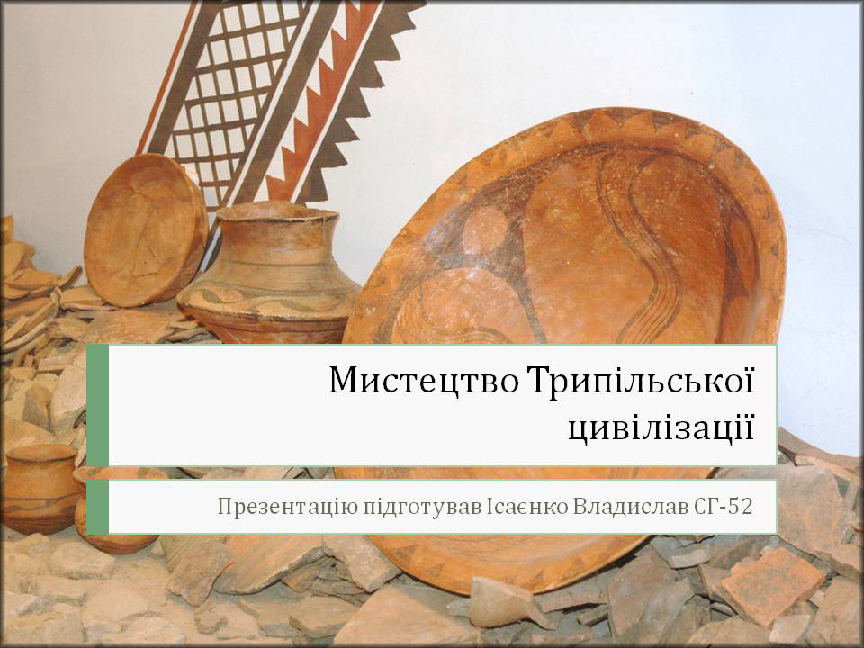

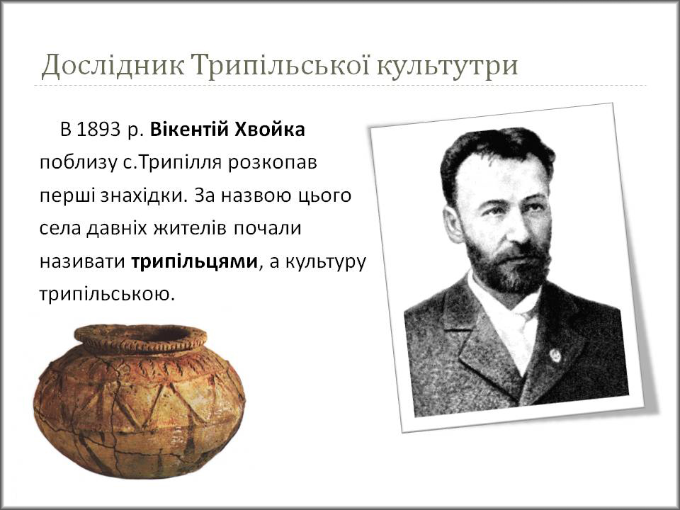

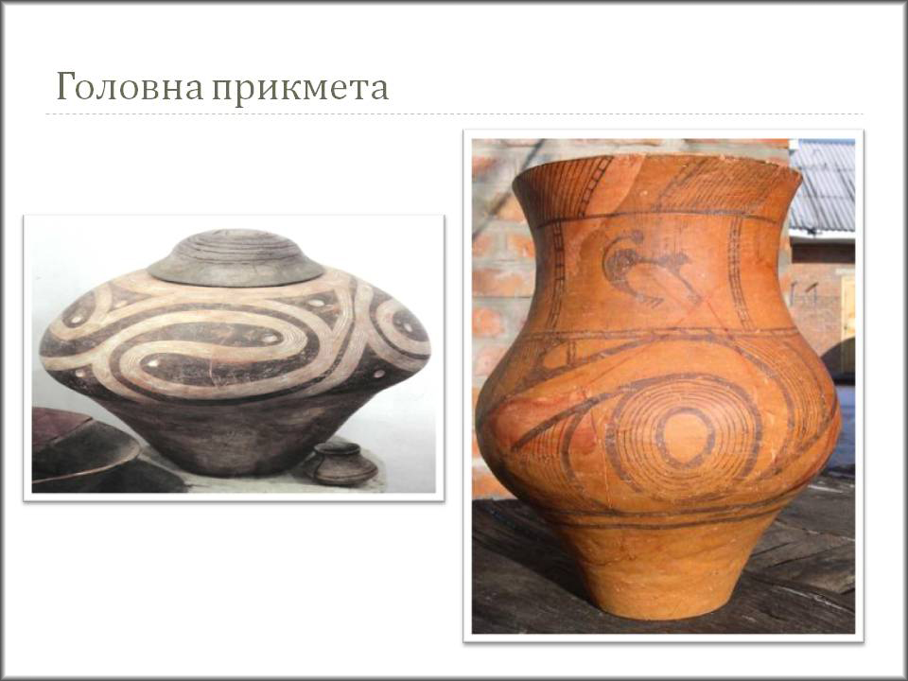

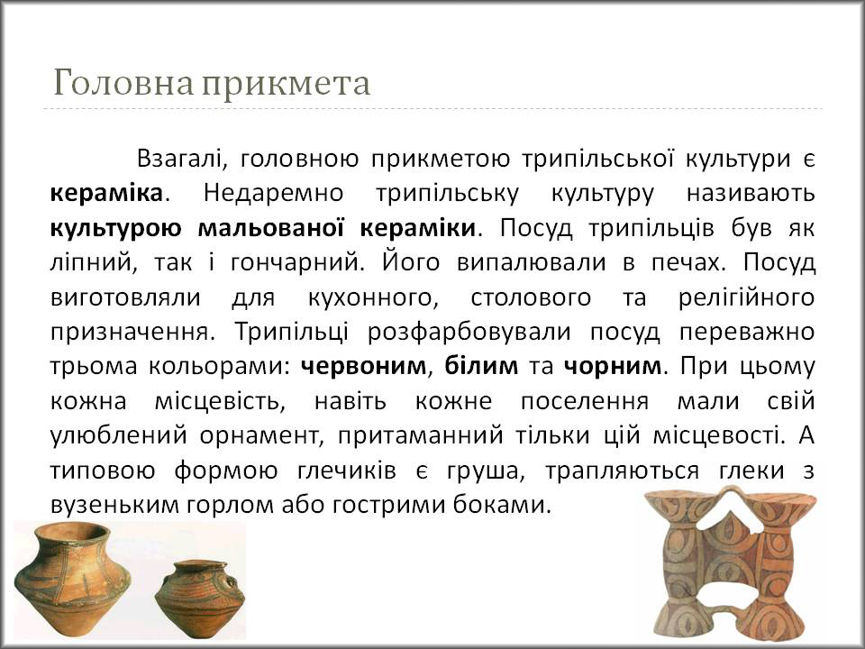

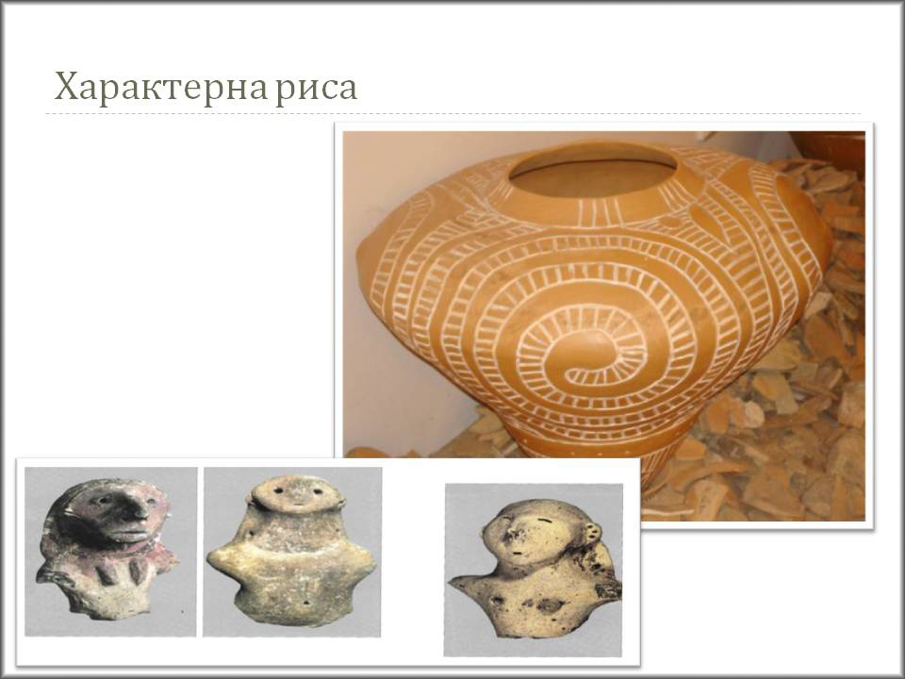

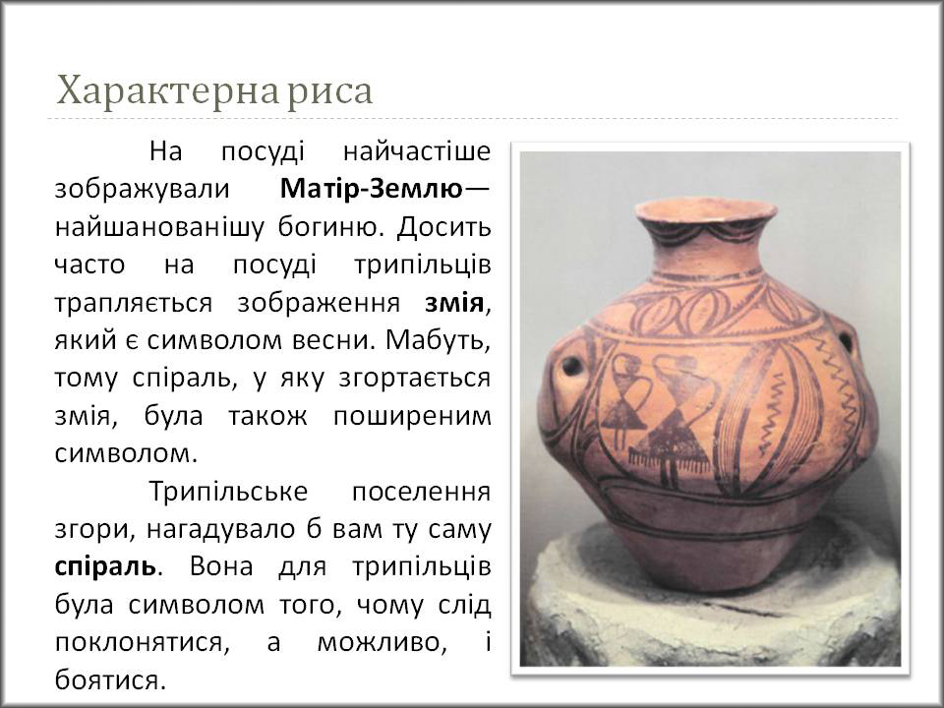

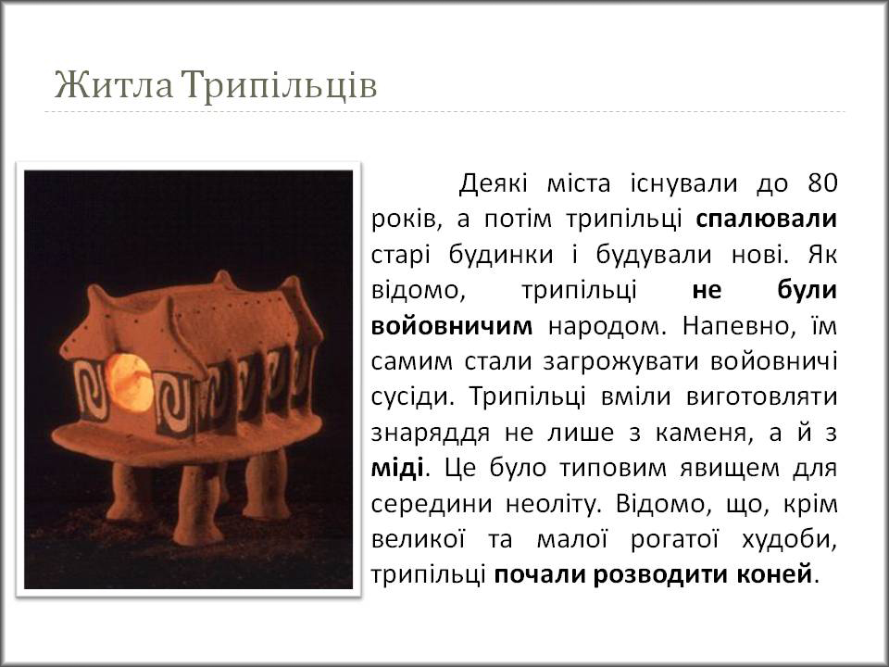

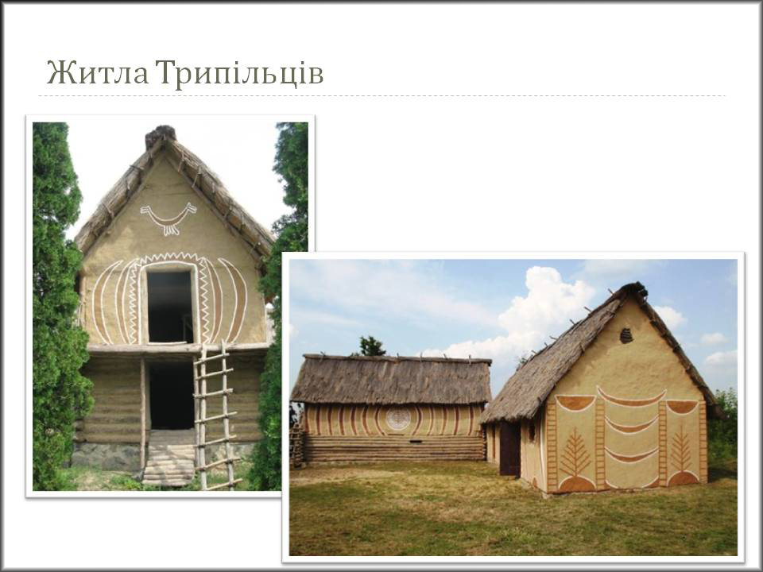

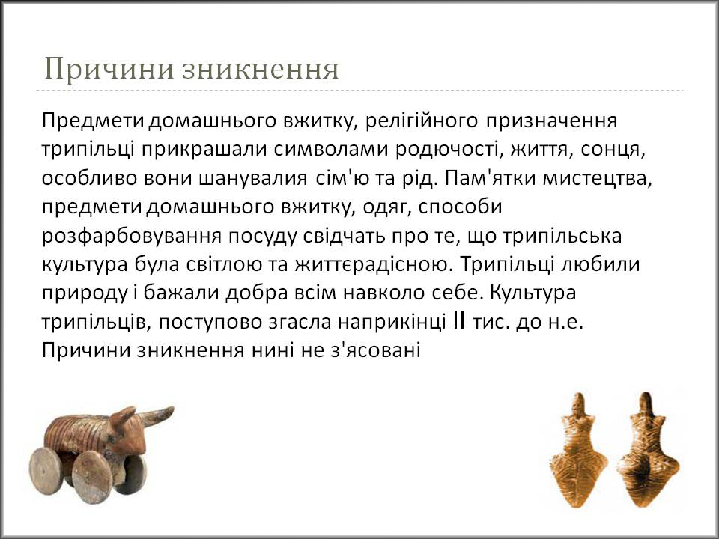

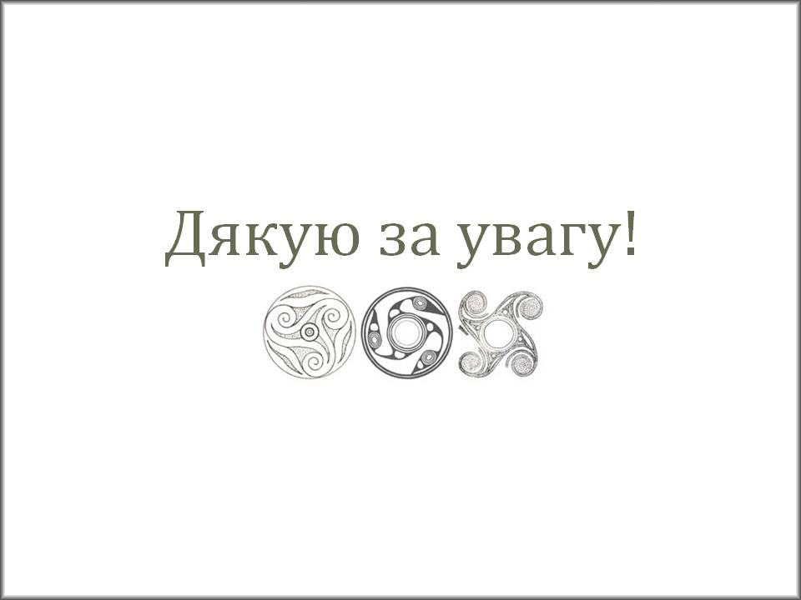

Приклади помилок у створенні презентації:
Рис. 1. Напис розміщено на строкатому фоні, він не читається.

Рис. 2. Не вказано номер групи.

Рис. 3. Невдале розміщення заголовка та даних про автора презентації.

Рис. 4. Текст погано читається.

Рис. 5. Невдале композиційне розміщення фотографій.

Рис. 6. Погана якість фотографії. Відсутність пояснюючого тексту.

Рис. 7. Інформація про автора презентації перенесена на останню сторінку.

Рис. 8. Відсутня інформація про автора презентації. Кольорова гама вибрана невдало стосовно теми презентації.

Рис. 9. Шрифт для тексту вибраний невдало.

Рис. 10. Тема презентації не пов’язана з попереднім лекційним матеріалом.

Рис. 11. Пересиченість слайду інформативним матеріалом.

Рис. 12. Неуважне відношення до тексту.

Рис. 14. Невдалі розміри та композиційне розміщення ілюстративного матеріалу.

Рис. 15. Перебільшена гротесковість ілюстративного матеріалу.

КРИТЕРІЇ ОЦІНЮВАННЯ ПРАКТИЧНИХ РОБІТ
– повне виконання практичного завданн…………………А
– завдання виконане неповністю, або не виконані вимоги наведені в даних методичних вказівках………………….… В
– завдання виконане, але робота містить явні помилки …. С
– робота виконана, але здана не у визначені терміни часу, або містить грубі помилки….………………………………. D
– роботу виконано не повністю, вона здана не у визначені терміни часу та містить грубі помилки…………..………… Е
– роботу не виконано………….…………………………... FХ

ЛІТЕРАТУРА

1. Акимова Л. И. Искусство Древней Греции: Геометрика, архаика. – СПб.: Азбука-классика, 2006. – 400 с.
2. Акимова Л. И. Искусство Древней Греции: Классика. – СПб.: Азбука-классика, 2007. – 464 с.
3. Арган Д. История итальянского искусства. В 2-х т. – М., 1990. – т.1
– 319 с., т.2 – 239 с.
4. Афанасьева В., Луконин В., Померанцева Н. Искусство Древнего Востока. – М., 1976. – 366 с.
5. Бахтин М. Эстетика словесного творчества. – М.: Искусство, 1979. – 424 с.
6. Виппер Б. Искусство Древней Греции. – М., 1972. – 436 с.
7. Випер Б. Очерки голландской живописи эпохи расцвета (1640 – 1670).
– М.: Искусство, 1962. – 519 с.
8. Даниэль С. М. Европейский классицизм. – СПб.: Азбука-классика, 2003.
− 304 с.
9. Дмитриева Н., Акимова Л. Античное искусство. – М.: Детская литература, 1988. – 59 с.
10. Ильина Т. История искусств. Западноевропейское искусство. Учеб. – 3-е изд., перераб. и доп. – М.: Высш. шк., 2000. – 368 с.
11. Колпинский Ю. Искусство Эгейского мира и Древней Греции. – М.: Искусство, 1967. – 90 с.
12. Лазарев В. Византийская живопись. – М.: Наука, 1971. – 419 с.
13. Лясковская О. Французская готика ХІІ – ХІУ вв. – М.: Искусство, 1973.
– 295 с.
14. Матье М. Искусство Древнего Египта. – М.: Искусство, 1970. – 197 с.
15. Мириманов В. Первобытное и традиционное искусство. – М.: Искусство, 1973. – 315 с.
16. Миропольська Н., Бєлкіна Е., Масол Л. Художня культура світу: Арабо-мусульманський культурний регіон. Африканський культурний регіон. Індійський культурний регіон. Далекосхідний культурний регіон. Латиноамериканський культурний регіон. Північноамериканський культурний регіон. – К. : Вища школа, 2003. – 191 с.
17. Сидорова Н. Искусство Эгейского мира. – М.: Искусство, 1972. – 228 с.
18. Соколов Г. Искусство Древнего Рима. – М.: Просвещение, 1996.
– 224 с.
20. Столяр А. Происхождение изобразительного искусства. – М.: Искусство, 1985. – 300 с.
21. Тяжелов В. Искусство Средних веков в Западной Европе. – М.: Искусство, 1981. – 384 с.
22. Федорук О. В колі традицій та авангарду. – Київ : Абрис, 1995. – 232 с.
23. Ювалова Е. Немецкая скульптура 1200 – 1270 . – М. : Искусство, 1983.
– 351с.
24. Юренева Т. Музей в мировой культуре. – М.: Русское слово, 2003. – 536 с.
25. Любимов Л. Искусство Древней Руси – М.: Просвещение, 1974. – 336 с.
26. Вернадский Г.В. Киевская Русь. – Тверь: ЛЕАН, 1999. – 281 с.
27. Лазарев В. Н. Искусство Древней Руси. Мозаики и фрески. – М.: Искусство, 2000. – 304 с.
28. Пунин А.Л. Искусство Древнего Египта. Раннее царство. Древнее царство. – СПб, 2008. – 464 с.
29. Шуринова Р. Искусство Древнего Египта. – М.: Искусство, 1972. – 28с.
30. Семенов В. Первобытное искусство: Каменный век. Бронзовый век. – СПб.: Азбука-классика, 2008. – 592 с.
31. Бондаренко С. Д. Конспект лекцій з дисципліни «Історія мистецтв» для напряму 6.020205 «Образотворче мистецтво», 1-й курс (І – ІІ семестр) [Електронний ресурс] http://ela.kpi.ua/handle/123456789/11618 – Електронні текстові данні (1 файл: 720 Кбайт). – Київ : НТУУ «КПІ», 2015. – 105 с. – Назва з екрана.

32. Всеобщая история искусств в 6-ти томах. Под ред. Чегодаева А.Д. [Електронний ресурс] http://www.alleng.ru/d/art/art259.htm – Назва з екрана.

33. Лекции по истории искусств [Електронний ресурс] http://audioknigi-skachat.com/audiokursy-lekcii-po-istorii-iskusstv – Назва з екрана.

